Technická specifikace dodávky
Celkem 40 kusů outdoorových exponátů ve velikosti 2597 x 2000 mm složených z hliníkové rámové konstrukce určené pro napínání textilie vč. textilie a celoplošného UV tisku.
Specifikace:
1 kus exponátu ve velikosti 2597 x 2000 mm (š x v) bude složen z:
1x rámová konstrukce ve velikosti 2597 x 2000 mm (š x v) z hliníkových profilů 40 x 23 mm odpovídajících přiloženému řezu (obr. 01), materiál profilu: AlMg3 slitina 6063-T5, eloxováno 20µ. Konstrukce bude dodána vč. ocelových rohových spojek (obr. 03) a spojovacího materiálu,
2x svislá hliníková výztuha (obr. 04), každá z nich opatřená dvěma aretačními zámky (obr. 05),
1x textilie polyesterová tkanina typu SAMBA bez struktury (100% polyester s gramáží 195g/m²), neprůsvitná zadní strana s celoplošným UV tiskem a obšití silikonovou paspulí.
Tisková data budou zhotoviteli předána ve formátu PDF v požadované tiskové kvalitě a finální velikosti 1:1. Na všechny podklady předané zhotoviteli se vztahují autorská práva.
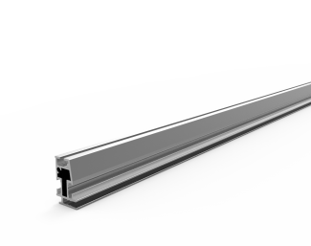
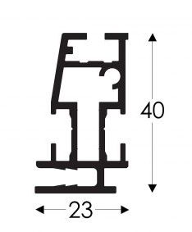
obr. 01 – řez hliníkovým profilem obr. 02 – hliníkový profil

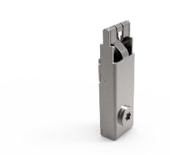

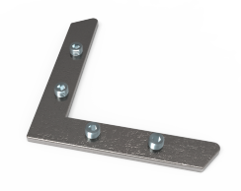
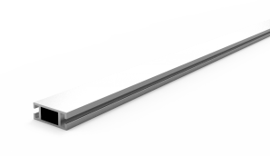

obr. 03 – rohová ocelová spojka obr. 04 – hliníková svislá výztuha obr. 05 – aretační zámek svislé výztuhy

